坚持从严依规治党 强化监督执纪问责 市五届纪委十次全会

暨反腐败工作会议召开

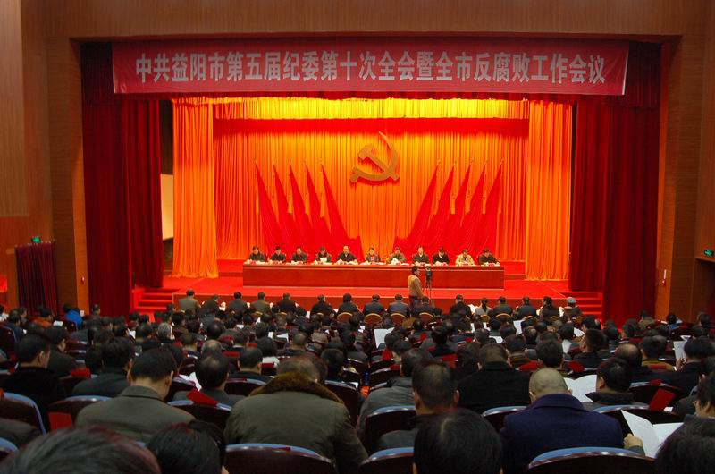
会议现场
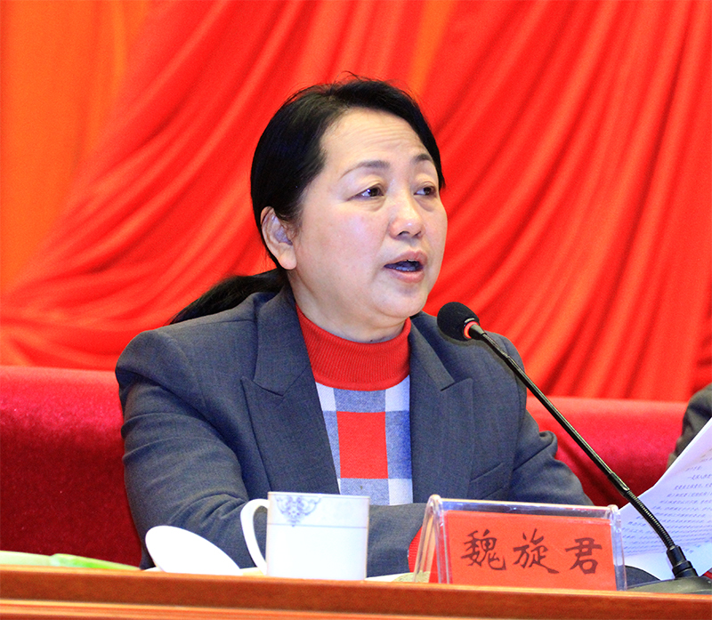
市委书记魏旋君出席会议并讲话
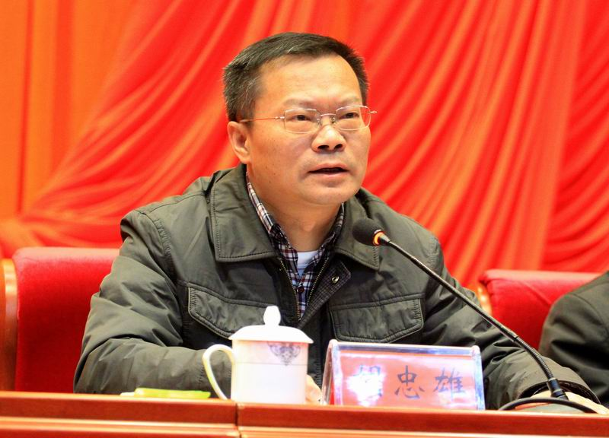
市委副书记、市长胡忠雄主持会议
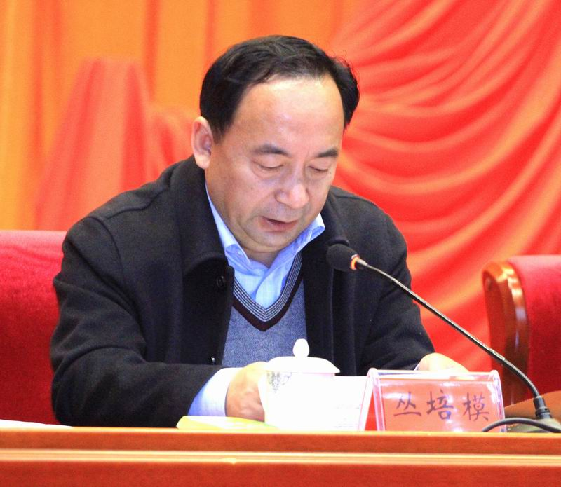
市委副书记丛培模宣读《关于表彰2014年度党风廉政建设
先进单位的通报》

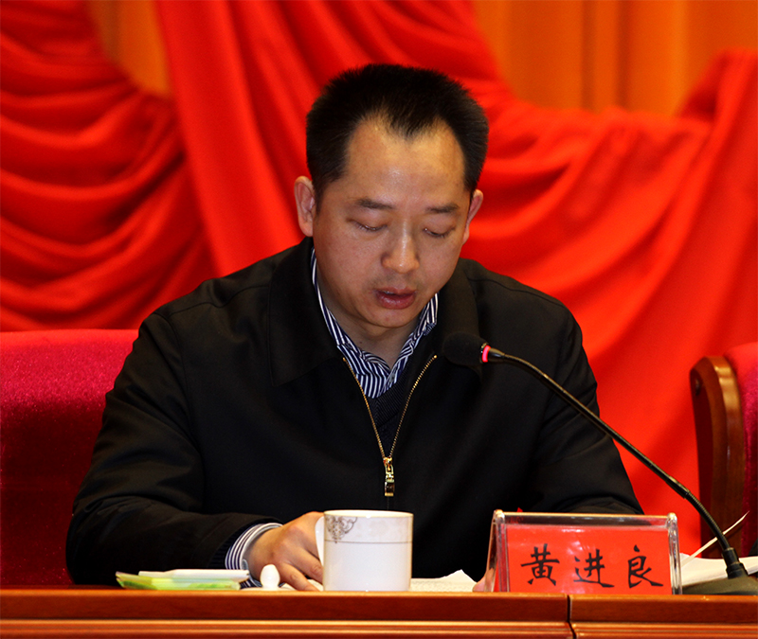
市委常委、市纪委书记黄进良作工作报告
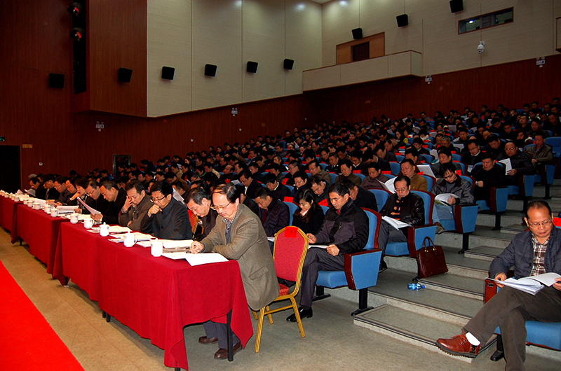
会议现场
●在全省党风廉政建设检查考核中，我市位列全省各市州第一。
●要严守党的纪律，严明党内规矩，把守纪律讲规矩摆在更加重要的位置。
●坚决高举反腐利剑，做到有案必查、有腐必惩，无禁区、全覆盖、零容忍，保持严惩态势，形成强大震慑。
2月9日上午，市第五届纪委第十次全会暨全市反腐败工作会议在益阳大剧院召开。市委书记魏旋君出席会议并讲话。市委副书记、市长胡忠雄主持会议，市委副书记丛培模宣读《关于表彰2014年度党风廉政建设先进单位的通报》，市委常委、市纪委书记黄进良作工作报告。市领导徐云波、黄加忠、陈冬贵、彭建忠、何俊峰、孙达良、胡立安在主席台就座。
黄进良传达学习了中纪委全会和省纪委全会精神，全面回顾总结了去年全市党风廉政建设和反腐败工作。他指出，2014年，全市各级各部门党委（党组）和纪检监察组织深入贯彻落实上级部署要求，认真履行主体责任和监督责任，强化监督执纪问责，严格执行和维护党的纪律，坚决有力惩治腐败，持之以恒纠正“四风”，扎实做好预防腐败各项工作，在全省党风廉政建设检查考核中，我市位列全省各市州第一，其中廉政谈心提醒教育和加强纪检监察干部监督等2项工作被省纪委评为创新特色工作，党风廉政建设和反腐败工作取得了新的进展和成效。他强调今年要重点抓好严明纪律规矩，坚决维护集中统一；推进体制改革，积极创新组织制度；落实“两个责任”，切实强化责任追究；加大办案力度，持续保持高压态势；深化作风建设，锲而不舍纠正“四风”；强化监督制约，深入推进源头治腐；加强自身建设，着力打造过硬队伍等七个方面的工作。
魏旋君指出，2014年，全市各级各部门党委（党组）和纪检监察机关坚决贯彻中央和省委、市委的决策部署，认真履行主体责任和监督责任，严明党的纪律，持之以恒纠正“四风”，加大查办违纪违法案件力度，规范权力运行，强化监督执纪问责，积极推进纪律检查体制改革，全市党风廉政建设和反腐败工作取得重大进展和积极成效。同时，要清醒地看到，滋生腐败的土壤依然存在，反腐败斗争的形势依然严峻复杂。全体党员干部要端正思想认识，增强责任担当，着重抓好深入推进“两个责任”落实，坚持不懈纠正“四风”，保持反腐高压严惩态势，切实抓好纪检体制改革等四项工作。
魏旋君强调，要严守党的纪律，严明党内规矩，把守纪律讲规矩摆在更加重要的位置，切实增强党的凝聚力和战斗力。全体党员干部必须时刻紧绷纪律和规矩这根弦，自觉按原则、按规矩办事，使守纪律讲规矩内化于心、外化于行。各级领导干部不仅要带头守纪律，更要带头讲规矩。要坚持从我做起，向我看齐，按规矩办事、按规矩用权，切实树立标杆、作出表率。各级党组织的主要负责同志要树立正确的政绩观，把全面从严治党的责任切实担负起来，把严守纪律、严明规矩放到重要位置来抓，加强教育以提高党员干部的纪律观念和规矩意识，严格管理监督以规范党员干部行为，推动形成守纪律讲规矩的良好氛围。
魏旋君要求，要按照中央、省委的部署，扎紧制度笼子，抓好贯彻执行，不断健全反腐败体制机制。认真执行党内监督制度，坚决执行好领导干部政治、工作、生活待遇方面的各项制度规定。健全完善领导干部经济制度，突出加强对那些长期在一个单位工作、权力相对集中的领导干部的离任审计。要完善选人用人全程监督措施，落实干部选拔任用工作责任追究制度和干部“带病提拔”等问题倒查机制，对违反组织人事纪律的行为实行“零容忍”，特别是对拉票贿选、买官卖官等行为，要坚决查处、严肃处理、公开曝光。要深入推进体制机制改革，对各类中介机构和行业协会进行专项清理和规范，进一步加大行政审批制度改革的力度，最大限度减少政府对微观事务的管理。推行权力清单制度，公开审批流程，提高审批透明度，压缩自由裁量权。
胡忠雄在会议总结时提出，各级各部门要以强烈的政治责任感和使命感，抓好会议精神的学习传达和贯彻落实，对全会部署的各项工作任务进行分解细化，明确责任，并结合本地实际，拿出具体举措，一级抓一级，层层抓落实。各级各部门党委（党组）和纪委（纪检机构）要切实转变观念，主动适应党风廉政建设和反腐败工作新常态，按照上级的决策部署，积极研究新情况，解决新问题，总结新经验，不断提高履职能力和工作水平，努力开创党风廉政建设和反腐败工作新局面。
下午，与会人员还分组学习了中纪委、省纪委全会精神，讨论了市委书记魏旋君重要讲话，市委常委、市纪委书记黄进良所作的工作报告和《关于落实党风廉政建设党委主体责任和纪委监督责任的实施办法（征求意见稿）》《益阳市党的纪律检查体制改革工作方案（征求意见稿）》。

